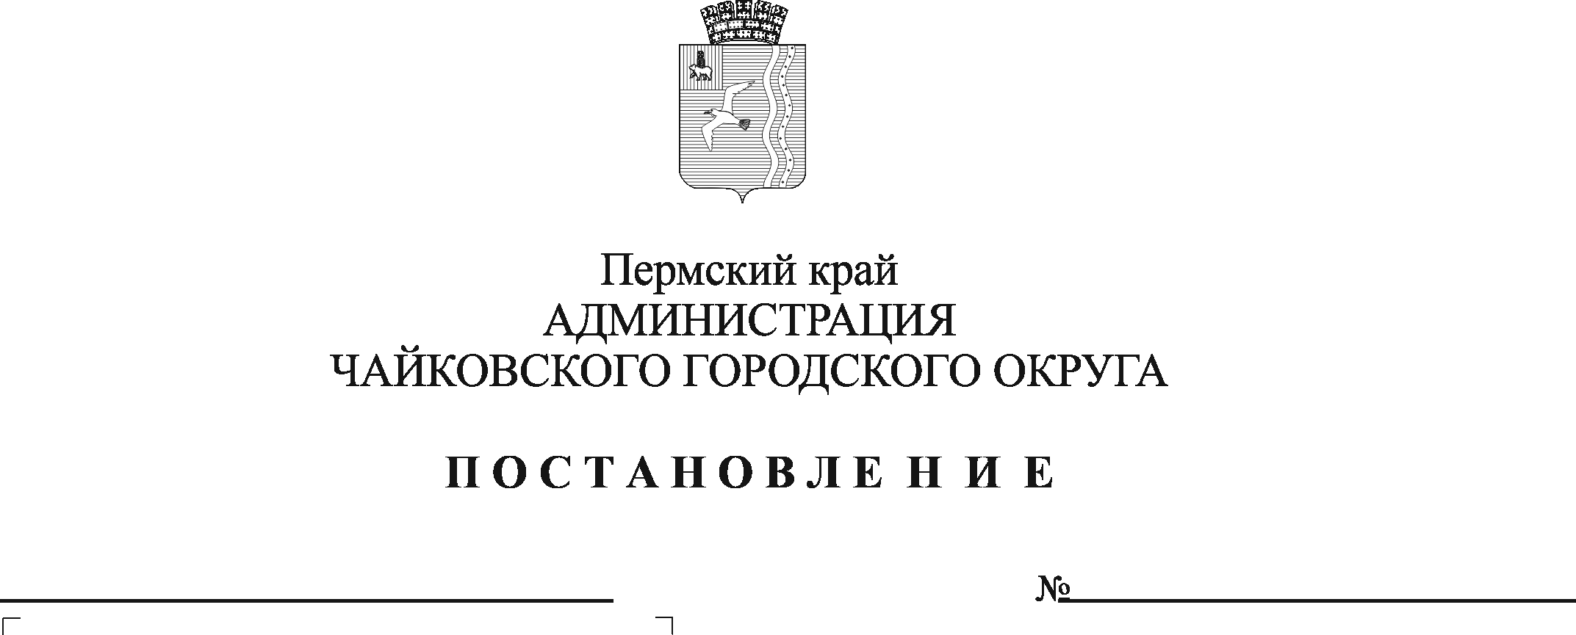
О внесении изменений в Положение об оплате труда работников муниципального казенного учреждения "Управление закупок", утвержденное постановлением администрации Чайковского городского округа от 14.04.2020 № 412
казенного учреждения "Управление закупок", утверждённое постановлением администрации Чайковского городского округа от 14.04.2020 № 412

В соответствии со статьёй 1 Федерального закона от 19 июня 2000 г. № 82-ФЗ «О минимальном размере оплаты труда», Уставом Чайковского городского округа, решениями Чайковской городской Думы от 19 декабря 2018 г. № 96 «Об оплате труда работников муниципальных учреждений Чайковского городского округа» и от 9 декабря 2021 г. № 574 «О бюджете Чайковского городского округа на 2022 год и на плановый период 2023 и 2024 годов», постановлениями администрации города Чайковского от 11 февраля 2019 г. № 151 «Об утверждении Положения об оплате труда руководителей, специалистов, служащих, замещающих должности, не отнесённые к должностям муниципальной службы» и от 11 февраля 2019 г. № 153 «Об оплате труда рабочих муниципальных учреждений Чайковского городского округа», в целях регулирования оплаты труда в муниципальном казенном учреждении «Управление закупок»
ПОСТАНОВЛЯЮ:
- Внести в Положение об оплате труда работников муниципального казенного учреждения «Управление закупок», утверждённое постановлением администрации Чайковского городского округа от 14 апреля 2020 г. № 412 (в редакции постановлений администрации Чайковского городского округа от 08.12.2020 № 1200, от 09.02.2021 № 104, от 29.03.2021 № 283, от 08.11.2021 № 1156), следующие изменения:
1.1. в пункте 2.2 раздела 2 позицию:
Профессиональная квалификационная группа «Общеотраслевые профессии рабочих первого уровня»
6 | 1 квалификационный уровень | Уборщик служебных помещений | 6 399,00
изложить в следующей редакции:
Профессиональная квалификационная группа «Общеотраслевые профессии рабочих первого уровня»
6 | 1 квалификационный уровень | Уборщик служебных помещений | 7 668,00
1.2. в пункте 5.2 раздела 5 позицию:
5 | Секретарь | до 0,40
изложить в следующей редакции:
5 | Секретарь | до 0,65
- Опубликовать постановление в газете «Огни Камы» и разместить на официальном сайте администрации Чайковского городского округа.
- Постановление вступает в силу с 1 января 2022 г.

Глава городского округа –
глава администрации
Чайковского городского округа Ю.Г. Востриков

